 | 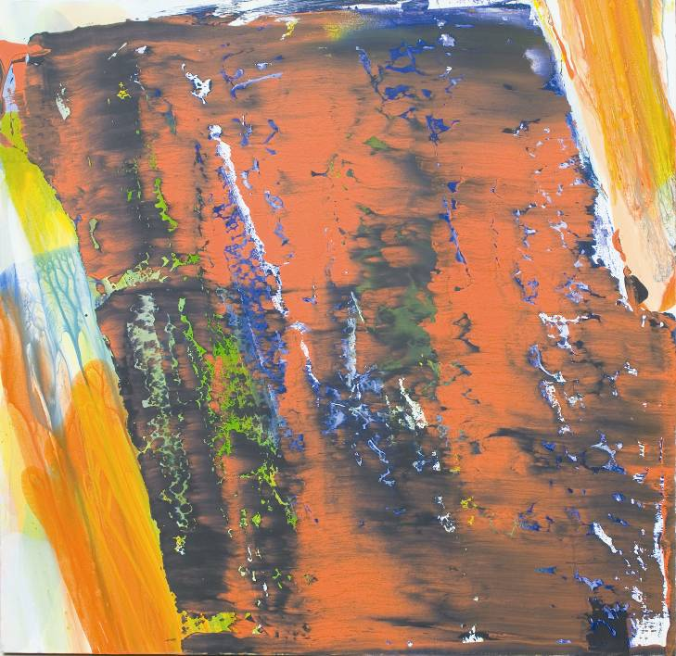 | FISTICANU VEACESLAV, 1960, Chişinău: Haos-ordine, 28.1014.2014, acril pe pânză, 119 × 125 cm, 2014. Lucrare distinscă cu Premiul Mare acordat  de Ministerul Culturii al Republicii Moldova. © foto, 2014, Sorin Sorin | MINISTERUL CULTURII AL REPUBLICII MOLDOVA  UNIUNEA ARTIŞTILOR PLASTICI DIN REPUBLICA MOLDOVA  CENTRUL EXPOZIŢIONAL "CONSTANTIN BRÂNCUŞI"  au onoarea de a Vă invita  LA EXPOZIŢIA CONCURS DE ARTĂ CONTEMPORANĂ  AUTUMNALA  2014  Noiembrie 27-14 Decembrie 2014  Vernisaj: Joi, 27 Noiembrie 2014, ora 15:00  CENTRUL EXPOZIŢIONAL "CONSTANTIN BRÂNCUŞI"  Bd. Ştefan cel Mare şi Sfânt, nr.3, MD-2001, Chişinău  Program – zilnic – 10:00-18:00│Luni închis│www.arta.md

